Auszüge aus einem Protokollbuch
Sitzungen der Gemeindekirchenräte und der Gemeindevertretungen von Hussinetz/Friedrichstein
im Zeitraum 9. 3. 1930 bis 16. 12. 1945
von Hans-Dieter Langer
Noch fast 200 Jahre nach seiner Gründung wurde Hussinetz/Friedrichstein vom Gemeindekirchenrat und von der Gemeindevertretung kollektiv regiert.
In den nachstehenden Protokollen sind in Sütterlin-Schreibweise die Vertreter der Kirchgemeinderäte und/oder Gemeindevertretungen genannt und ihre Beschlüsse verzeichnet.
Bemerkenswert ist die Priorität des Kirchengemeinderates mit dem Pfarrer an der Spitze.
Um die Namen und Einträge für jedermann lesbar zu machen, schließt an jedem Blatt (im Original A4-Format) die „Übersetzung“ von Hans-Dieter Langer an.
Die Einträge betreffen den ersten und den letzten im oben genannten Zeitraum sowie das Sitzungs-Beispiel vom 12. Juni 1932, aus dem Hussinetzer Jahres-Haushalte und Steuererhebungen hervorgehen.
Am 16. Dezember 1945 tagte der Gemeindekirchenrat ein allerletztes Mal in der 200jährigen Geschichte des Dorfes.

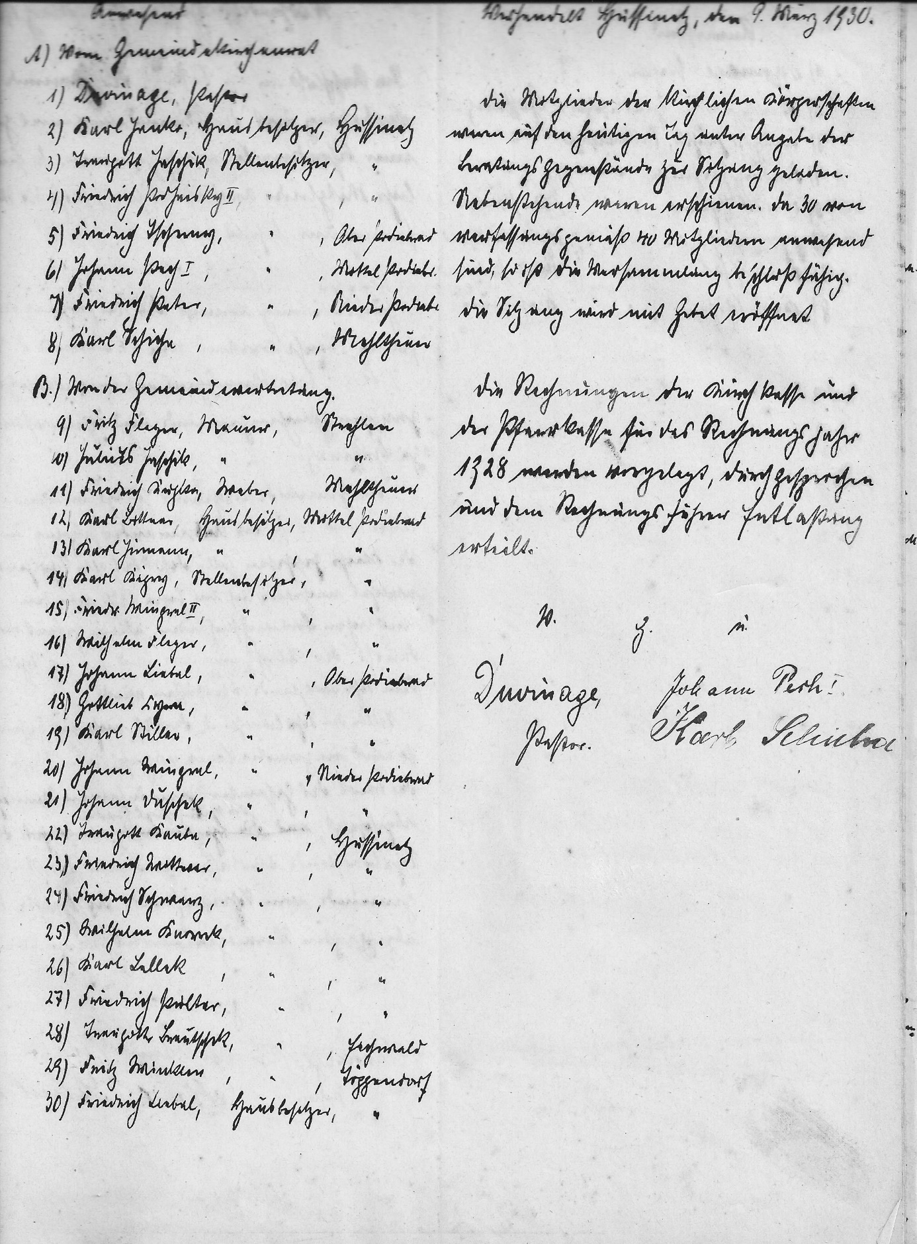
Verhandelt Hussinetz, den 9. März 1930

Die Mitglieder der kirchlichen Körperschaften waren auf den heutigen Tag unter Angabe der Beratungsgegenstände zur Sitzung geladen. Nebenstehende (siehe unten) waren erschienen. Da 30 von verfassungsgemäß 40 Mitgliedern anwesend sind, so ist die Versammlung beschlussfähig. Die Sitzung wird mit Gebet eröffnet.
Die Rechnungen der Kirchkasse und der Pfarrkasse für das Rechnungsjahr 1928 wurden vorgelegt, durchgesprochen und dem Rechnungsführer Entlastung erteilt.

r.g.u.
Duvinage, Johann Pech
Pastor Karl Schicha

Anwesend
- Vom Gemeindekirchenrat
1) Duvinage, Pastor
2) Karl Janka, Hausbesitzer, Hussinetz
- Traugott Jaschik, Stellenbesitzer, Hussinetz
- Friedrich Podheisky II, Stellenbesitzer, Hussinetz
- Friedrich , Stellenbesitzer, Ober Podiebrad
- Johann Pech I, Stellenbesitzer, Mittel Podiebrad
- Friedrich Peter, Stellenbesitzer, Nieder Podiebrad
- Karl Schicha, Stellenbesitzer, Mehltheuer

- Von der Gemeindevertretung
9) Fritz Fleger, Maurer, Strehlen
10) Julius Jaschik , Maurer, Strehlen
11) Friedrich ?, ?, Mehltheuer
12) Karl Bittner, Hausbesitzer, Mittel Podiebrad
13) Karl Jirmann , Hausbesitzer, Mittel Podiebrad
14) Karl ?, Stellenbesitzer, Mittel Podiebrad
15) Friedrich Wingral II, Stellenbesitzer, Mittel Podiebrad
16) Wilhelm Fleger, Stellenbesitzer, Mittel Podiebrad
17) Johann Liebal, Stellenbesitzer, Ober Podiebrad
18) Gottlieb Zyra, Stellenbesitzer, Ober Podiebrad
19) Karl Stiller, Stellenbesitzer, Ober Podiebrad
20) Johann Wingral, Stellenbesitzer, Nieder Podiebrad
21) Johann Duschek, Stellenbesitzer, Nieder Podiebrad
22) Traugott Kauba, Stellenbesitzer, Hussinetz
23) Friedrich ?, Stellenbesitzer, Hussinetz
24) Friedrich Schwarz, Stellenbesitzer, Hussinetz
25) Wilhelm Knorrek, Stellenbesitzer, Hussinetz
26) Karl Lellek, Stellenbesitzer, Hussinetz
27) Friedrich Pultar, Stellenbesitzer, Hussinetz
28) Traugott Brautschek, Stellenbesitzer, Eichwald
29) Fritz Winkler , Stellenbesitzer, Töppendorf
30) Fritz Liebal, Hausbesitzer, Töppendorf

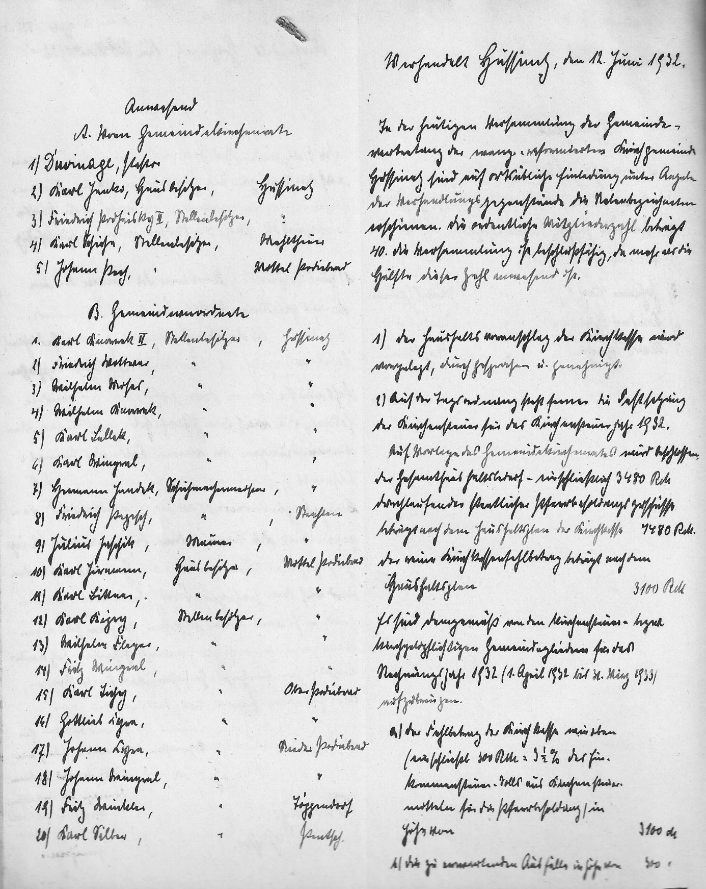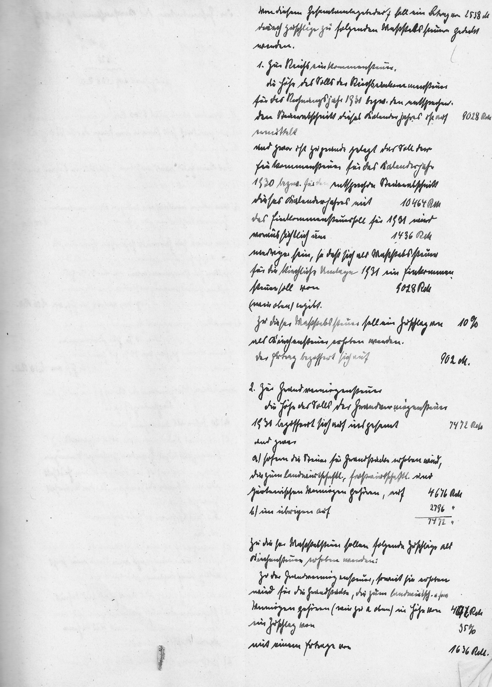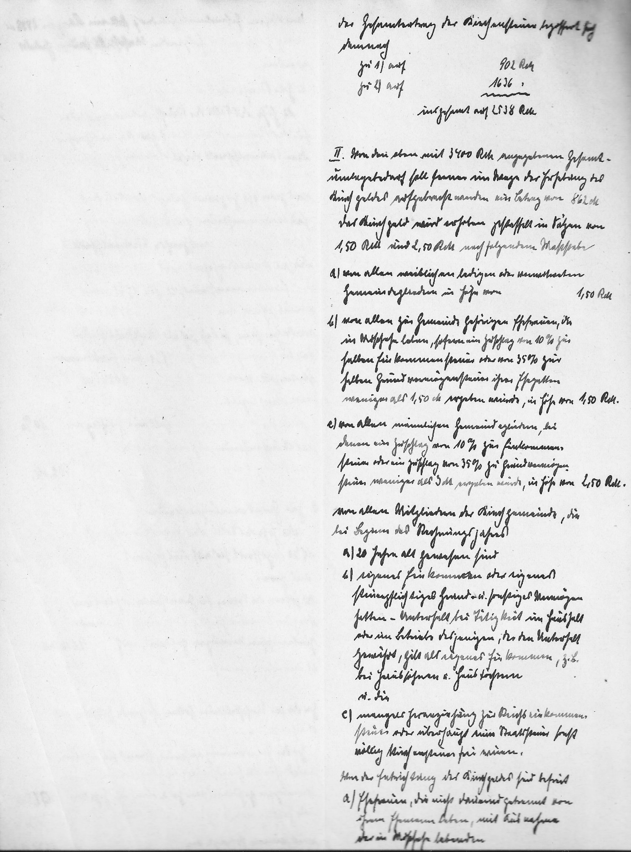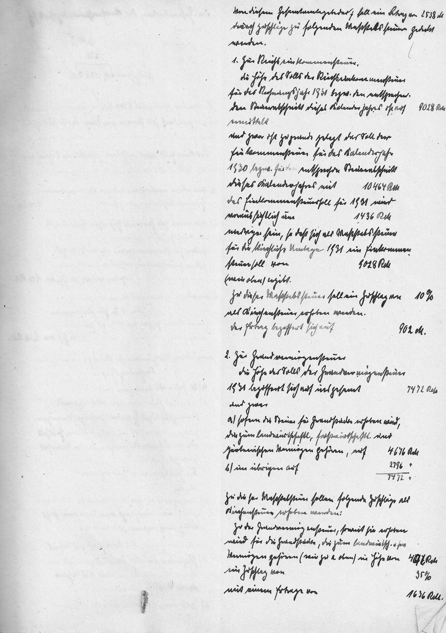

Verhandelt Hussinetz, den 12. Juni 1932
In der heutigen Versammlung der Gemeindevertretung der evang.-ref. Kirchgemeinde Hussinetz sind auf schriftliche Einladung unter Angabe der Verhandlungsgegenstände die nebenbezeichneten (unten) erschienen. Die ordentliche Mitgliedschaft beträgt 40. Die Versammlung ist beschlussfähig, da mehr als die Hälfte dieser Zahl anwesend ist.
Anwesend
- Vom Gemeindekirchenrat
1) Duvinage
2) Karl Janka, Hausbesitzer Hussinetz
3) Friedrich Podheisky II Stellenbesitzer Hussinetz
4) Karl Schicha Stellenbesitzer Mehltheuer
5) Johann Pech Stellenbesitzer Mittel Podiebrad
- Gemeindevertretung
1) Karl Buresch II Stellenbesitzer Hussinetz
2) Friedrich Wittwar Stellenbesitzer Hussinetz
3) Wilhelm Moses Stellenbesitzer Hussinetz
4) Wilhelm Knorrek Stellenbesitzer Hussinetz
5) Karl Lellek Stellenbesitzer Hussinetz
6) Karl Wingral Stellenbesitzer Hussinetz
7) Hermann Jandik Schuhmachermeister Hussinetz
8) Friedrich Papesch Schuhmachermeister Strehlen
9) Julius Jaschik Maurer Strehlen
10) Karl Jirmann Hausbesitzer Mittel Podiebrad
11) Karl Sittner Hausbesitzer Mittel Podiebrad
12) Karl Kipry Stellenbesitzer Mittel Podiebrad
13) Wilhelm Fleger Stellenbesitzer Mittel Podiebrad
14) Fritz Wingral Stellenbesitzer Mittel Podiebrad
15) Karl Lieseg (?) Stellenbesitzer Ober Podiebrad
16) Gottlieb Zyra Stellenbesitzer Ober Podiebrad
17) Johann Zyra Stellenbesitzer Nieder Podiebrad
18) Johann Wingral Stellenbesitzer Nieder Podiebrad
19) Fritz Winkler Stellenbesitzer Töppendorf
20) Karl Selter Stellenbesitzer Pentsch
1. Der Haushaltsvoranschlag der Kirchkasse wird vorgelegt, durchgesprochen und genehmigt.
2. Auf der Tagesordnung steht ferner die Festlegung der Kirchensteuer für das Kirchensteuerjahr 1932.
Auf Vorlage des Gemeindekirchenrates wird beschlossen:
Der Gesamthaushaltsbedarf einschließlich 3.480 RM
durchlaufender staatlicher Pfarrbesoldungszuschüsse beträgt nach dem Haushaltsplan der Kirchkasse 7.480 RM.
Der reine Kirchkassenfehlbetrag beträgt nach dem Haushaltsplan
3.100 RM.
Es sind demgemäß von den Kirchensteuer- bzw. Kirchgeldpflichtigen Gemeindegliedern für das Rechnungsjahr 1932 (1. April 1932 bis 31. März 1933) aufzubringen:
- Der Fehlbetrag der Kirchkasse wie oben (einschließlich 300 RM = 3¹/₂ % des Kommunsteuer-Solls aus Kirchensteuermitteln für die Pfarrbesoldung) in Höhe von 3.100 RM.
- Die zu erwartenden Ausfälle in Höhe von 300 RM
zusammen 3.400 RM.
I.
Von diesem Gesamtumlagebedarf soll ein Betrag von 2.538 RM
durch Zuschläge zu folgenden Maßstabssteuern genutzt werden.
- Zur Reichseinkommenssteuer
Die Höhe des Solls der Reichseinkommenssteuer für das Rechnungsjahr 1931 bzw. den entsprechenden Steuerabschnitt dieses Kalenderjahres ist auf 9.028 RM
ermittelt, und zwar ist zugrunde gelegt das Soll der Einkommenssteuer für das Kalenderjahr 1930 bzw. für den entsprechenden Steuerabschnitt dieses Kalenderjahres mit
10.464 RM.
Das Einkommenssteuersoll für 1931 wird voraussichtlich um
1.436 RM
niedriger sein, so dass sich als Maßstabssteuer für die kirchliche Umlage 1931 ein Einkommenssteuersoll von 9.028 RM
(wie oben) ergibt.
Zu dieser Maßstabssteuer soll ein Zuschlag von 10 % als Kirchensteuer erhoben werden.
Der Ertrag beziffert sich auf 902 RM.
- Zur Grundvermögenssteuer
Die Höhe des Solls der Grundvermögenssteuer 1931 beläuft sich auf insgesamt 7.472 RM,
und zwar
- soweit die Steuer für Grundstücke erhoben wird, die zum landwirtschaftlichen, forstwirtschaftlichen und gärtnerischen Vermögen gehören mit 4.676 RM
- im Übrigen auf 2.796 RM zusammen (wie oben) 7.472 RM.
Zu dieser Maßstabssteuer sollen folgende Zuschläge als Kirchensteuer erhoben werden:
Zu der Grundvermögenssteuer, soweit sie erhoben wird für die Grundstücke, die zum landwirtschaftlichen u.s.w. Vermögen gehören (wie zu a oben) in Höhe von 4.753 RM
ein Zuschlag von 35 % mit einem Ertrag von 1.636 RM.
Der Gesamtbetrag der Kirchensteuer beziffert sich demnach
zu 1) auf 902 RM
zu 2) auf 1.636 RM
Insgesamt auf 2.538 RM

II.
Von dem oben mit 3.400 RM angegebenen Gesamtumlagebedarf soll ferner im Wege der Erhebung des Kirchgeldes aufgebracht werden ein Betrag von 862 RM.
Das Kirchgeld wird erhoben gestaffelt in Sätzen von 1,50 RM und
2,50 RM nach folgenden Maßstäben:
- von allen weiblichen ledigen oder unverheirateten Gemeindegliedern in Höhe von 1,50 RM.
- von allen zur Gemeinde gehörigen Ehefrauen, die in (konfessioneller!) Mischehe leben, sofern ein Zuschlag von 10 % zur Halben für Kommunsteuer oder von 35 % zur halben Grundvermögenssteuer ihrer Ehegatten weniger als 1,50 RM ergeben würde, in Höhe von 1,50 RM.
- von allen männlichen Gemeindegliedern, bei denen ein Zuschlag von 10 % zur Einkommenssteuer oder ein Zuschlag von 35 % zur Grundvermögenssteuer weniger als 9 RM ergeben würde, in Höhe von 2,50 RM.
Von allen Mitgliedern der Kirchgemeinde, die bei Beginn des Rechnungsjahres
- 20 Jahre alt gewesen sind,
- eigenes Einkommen oder eigenes steuerpflichtiges Grund- oder sonstiges Vermögen hatten
Unterhalt bei Tätigkeit im Haushalt oder im Betriebe desjenigen, der den Unterhalt gewährt, gilt als eigenes Einkommen, z.B. bei Haussöhnen und Haustöchtern.
- und die mangels Heranziehung zur Einkommenssteuer oder überhaupt zu einer Staatssteuer sonst völlig kirchensteuerfrei wären.
Von der Entrichtung des Kirchgeldes sind befreit
- Ehefrauen, die nicht dauernd getrennt von ihrem Ehemann leben, mit Ausnahme der in Mischehe lebenden
- Personen, die öffentliche Fürsorge aufgrund der Reichsverordnung über die Fürsorgepflicht vom 13. Februar 1924 genießen, außer wenn sie Einkommenssteuer zu entrichten haben
Die Zahl der danach zur Zahlung eines Kirchgeldes verpflichteten Gemeindeglieder der Kirchgemeinde beträgt schätzungsweise 400.
Die Kirchensteuer ist am 1. April 1932 und 1. Oktober 1932 je zur Hälfte fällig.
Die Art und Weise der Einziehung zu regeln bleibt dem Gemeindekirchenrat vorbehalten; er bestimmt, gegebenenfalls mit dem Finanzamt, den Zeitpunkt der Veranlagung der kirchensteuer- bzw. kirchgeldpflichtigen Gemeindeglieder und die Hebung der Kirchensteuer und des Kirchgeldes.
Für rückständige Kirchensteuern werden Verzugszinsen entsprechend § 104 der Reichsabgabeordnung und der Steuerzinsverordnung fällig. Daneben fallen den Pflichtigen die Kosten der Mahnung und Einziehung zur Last.
Mit der Festlegung des Steuersolls im einzelnen wie im ganzen wird der Verfügende des GKR beauftragt und bevollmächtigt, die erforderlichen Erklärungen der Steuerbehörde mit Rechtsverbindlichkeit für die Kirchgemeinde abzugeben.

r.g.u. Janko
Duvinage, Pastor

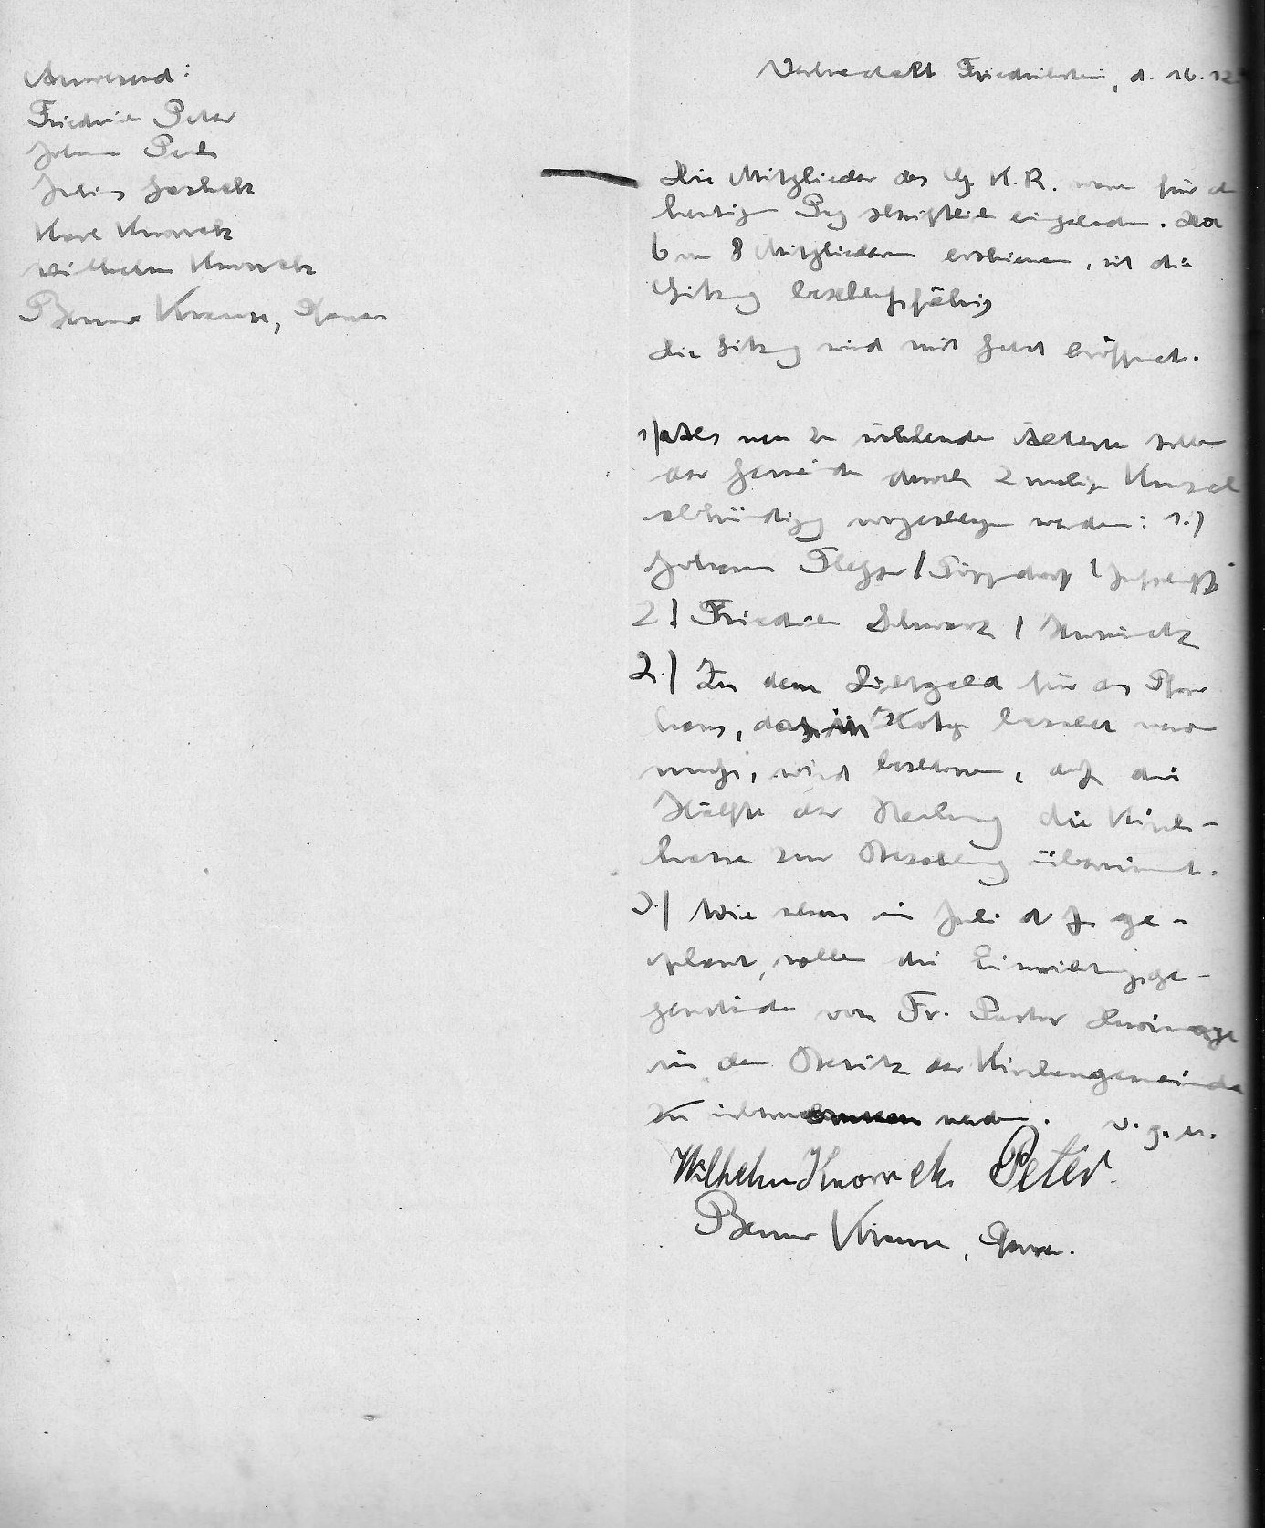
Verhandelt Friedrichstein, d. 16. 12. 45
Anwesend:
Friedrich peter
Johann Pech
Julius Jaschik
Karl Knorrek
Wilhelm Knorrek
Benno Krause, Pfarrer

Die Mitglieder des Gemeindekirchenrates waren für den heutigen Tag schriftlich eingeladen. Da 6 von 8 Mitgliedern erschienen, ist die Sitzung beschlussfähig.
1. Als neu zu wählende Älteste waren der Gemeinde durch 2malige … (Umfrage?) vorgeschlagen worden:
1) Johann Fleger, Töppendorf (Grafschaft)
2) Friedrich Schwarz, Hussinetz
2.) Zu dem Kirchgeld für das Pfarrhaus, das … … (wohl den Polen über-) lassen werden muss, wird beschlossen, dass die Hälfte der Rechnung die Kirchkasse zur Auszahlung übernimmt.
3.) Wie schon im Juli d. J. geplant, sollen die Einrichtungsgegenstände von Fr. Pastor Duvinage in den Besitz der Kirchgemeinde übernommen werden.

Wilhelm Knorrek Peter
Benno Krause, Pfarrer

